МИНОБРНАУКИ РОССИИ ФЕДЕРАЛЬНОЕ ГОСУДАРСТВЕННОЕ БЮДЖЕТНОЕ

ОБРАЗОВАТЕЛЬНОЕ

УЧРЕЖДЕНИЕ ВЫСШЕГО ОБРАЗОВАНИЯ

«ВОРОНЕЖСКИЙ ГОСУДАРСТВЕННЫЙ УНИВЕРСИТЕТ» (ФГБОУ ВО «ВГУ»)

Факультет Компьютерных наук

Кафедра информационных технологий управления

Техническое задание в соответствии с ГОСТ 34.602-89

на разработку веб-приложения «Sweet World»

Исполнители Д. С. Агабабян, А.В. Гранкина

Заказчик В.С. Тарасов

Воронеж 2023

Содержание

Содержание 2

1 Используемые термины 4

2 Общие положения 6

2.1 Название сайта 6

2.2 Наименование разработчика и заказчика сайта и их реквизиты 6

2.3 Перечень документов, на основании которых создается сайт 6

2.4 Состав работ по созданию системы 7

2.5 Порядок оформления и предъявления заказчику результатов работ по созданию сайта 7

3 Назначение и цели создания сайта 8

3.1 Цели создания сайта 8

3.2 Задачи, решаемые при помощи сайта 8

4 Требования к сайту и программному обеспечению 10

4.1 Требования к программному обеспечению сайта 10

4.2 Общие требования к оформлению и верстке страниц 10

4.3 Требования к численности и квалификации персонала, обслуживающего сайт 11

4.4 Требования к системе администрирования 11

5 Структура сайта 12

6 Языковые версии сайта 13

7 Группы пользователей 14

8 Дизайн сайта 15

9 Навигация по сайту 16

9.1 Основное навигационное меню 16

9.2 Дополнительная навигация по сайту 17

10 Описание страниц сайта 18

10.1 Описание статических страниц 18

10.1.1 Главный экран 18

10.1.2 Экран авторизации 18

10.1.3 Экран регистрации 19

10.2 Описание динамических страниц 20

10.2.1 Экран с профилем пользователя и его избранным 20

10.2.2 Экран каталога товаров 21

10.2.3 Экран отзывов к товарам 21

11 Функциональность сайта 23

12 Диаграммы, отражающие функциональность веб-приложения 25

12.1 Диаграмма прецендентов (Use case) 25

12.2 Диаграмма последовательности (Sequence diagram) 27

12.3 Диаграмма состояний (Statechart diagram) 28

12.4 Диаграмма активностей (Activity diagram) 29

12.5 Диаграмма объектов (Object diagram) 29

12.6 Диаграмма классов (Class diagram) 30

12.7 Диаграмма сотрудничества (Collaboration diagram) 30

12.8 Диаграмма развертывания (Deployment diagram) 31

12.9 Диаграмма IDEF0 32

13 Контент и наполнение сайта 34

13.1 Формат предоставления материалов для сайта 34

14 Порядок контроля и приемки работ 35

15 Реквизиты и подписи сторон 36

1. Используемые термины

**Веб-приложение** — клиент-серверное приложение, в котором клиент взаимодействует с веб-сервером при помощи браузера.

**Фреймворк** – программная платформа, определяющая структуру программной системы; программное обеспечение, облегчающее разработку и объединение разных компонентов большого программного проекта.

**Клиент (клиентская сторона)** – сайт, который предоставляет пользователю взаимодействовать со всей системой.

**Сервер (серверная часть)** – компьютер, обслуживающий другие устройства (клиентов) и предоставляющий им свои ресурсы для выполнения определенных задач.

**Backend** – логика работы сайта, внутренняя часть продукта, которая находится на сервере и скрыта от пользователя.

**Frontend** – презентационная часть информационной или программной системы, ее пользовательский интерфейс и связанные с ним компоненты.

**MVC** – cхема разделения данных приложения и управляющей логики на три отдельных компонента: модель, представление и контроллер - таким образом, что модификация каждого компонента может осуществляться независимо.

**GitHub** – веб-сервис для хостинга IT-проектов и их совместной разработки.

**CSS** – формальный язык описания внешнего вида документа, написанного с использованием языка разметки (HTML, XHTML, XML).

**HTML** – стандартизированный язык гипертекстовой разметки веб-страниц в браузере.

**JavaScript** – язык программирования высокого уровня, который используется для написания frontend- и backend-частей сайтов, а также мобильных приложений.

**PostgreSQL** – реляционная база данных с открытым кодом.

**React** – JavaScript-библиотека для создания пользовательских интерфейсов.

1. Общие положения
   1. Название сайта

Полное наименование: Каталог кондитерских изделий «Sweet World».

Сокращенная форма наименования: «Sweet World».

* 1. Наименование разработчика и заказчика сайта и их реквизиты

Разработчиками веб-приложения являются члены группы 4.1-5.

Состав команды представляют:

* Студент Агабабян Давид Серобович, кафедра информационных технологий управления.
* Студентка Гранкина Ангелина Владимировна, кафедра информационных технологий управления.

Заказчиком является преподаватель Тарасов Вячеслав Сергеевич, кафедра программирования и информационных технологий.

* 1. Перечень документов, на основании которых создается сайт

Сайт создается на основе:

* Технического задания, которое прописано в соответствии с ГОСТ 34.602-89.
* Федерального закона "Об информации, информационных технологиях и о защите информации" от 27.07.2006 N 149-ФЗ.
* Федерального закона "О персональных данных" от 27.07.2006 N 152-ФЗ.
  1. Состав работ по созданию системы

Команда исполнителей данного проекта должна предоставить следующий комплект при сдаче проекта:

* Техническое задание, документирование которого ведётся в соответствии с ГОСТ 34.602-89.
* Построенные по проекту диаграммы, которые отражают работу веб-приложения с разных точек зрения.
* Исходный код системы.
* Курсовой проект.
* Видеопрезентация проекта, в которой рассмотрена его работа.
  1. Порядок оформления и предъявления заказчику результатов работ по созданию сайта

Порядок оформления результатов: в качестве результатов заказчику предоставляется доступ к репозиторию на GitHub с исходным кодом веб-приложения, документацией, видеопрезентацией, курсовым проектом. Помимо этого, вся документация должна быть подготовлена и передана, как в печатном, так и в электронном виде.

Порядок предъявления результатов: в рамках рубежных аттестаций заказчику предъявляются промежуточные результаты работ по созданию веб-приложения; конечный результат предъявляется заказчику на защите проекта после окончания работ.

1. Назначение и цели создания сайта
   1. Цели создания сайта

Данный проект предназначен для обеспечения пользователей возможностью просмотра каталога кондитерских изделий популярных товаров от ведущих предприятий России.

Данное веб-приложение создается на основании следующих целей:

* Предоставить клиенту возможность выбирать и добавлять в избранное кондитерскую продукцию, просматривать отзывы покупателей о конкретных товарах или оставлять свои комментарии.
* Предоставить администратору возможность просматривать и редактировать данные, относящиеся к информированию пользователей о конкретных кондитерских изделиях.
* Создать определенную выборку продукции ведущих кондитерских фабрик как для людей, которые могут себе позволить сладкое, так и для диабетиков с минимальным содержанием сахара и для худеющих людей без содержания глютена, чтобы кондитерские изделия могли позволить себе люди с разными моделями пищевого поведения.
  1. Задачи, решаемые при помощи сайта

Данное веб-приложение позволяет решить следующие задачи для пользователя:

* Добавлять кондитерские изделия от разных ведущих российских фабрик в список «Избранное».
* Очищать список «Избранное» по каждому конкретному товару.
* Просматривать товары ведущих кондитерских компаний с информацией об их пищевой и энергетической ценности.
* Просматривать кондитерские товары для диабетиков с низким содержанием сахара.
* Просматривать кондитерские товары для худеющих людей с отсутствием глютена.
* Возможность оставлять свои комментарии к конкретной продукции или просматривать комментарии других пользователей.

Данное веб-приложение позволяет решить следующие задачи для администратора:

* Добавлять, удалять и редактировать кондитерские изделия от разных ведущих российских фабрик.
* Редактировать и удалять права пользователей.

1. Требования к сайту и программному обеспечению
   1. Требования к программному обеспечению сайта

Сайт должен иметь архитектуру, соответствующую модели клиент-серверного взаимодействия.

Для реализации серверной части сайта будут использоваться следующие средства:

* Высокоуровневый Python веб-фреймворк Django.
* СУБД PostgreSQL.
* Визуальный инструмент DB Browser for SQLite.

Для реализации клиентской части сайта будут использоваться следующие средства:

* Язык гипертекстовой разметки HTML.
* Формальный язык описания внешнего вида документа CSS.
* Язык программирования JavaScript.
* Фреймворк React.
  1. Общие требования к оформлению и верстке страниц

Сайт должен быть оформлен в одной цветовой палитре с использованием ограниченного набора шрифтов и единого стиля.

Предполагается разработка интерфейса с навигационным меню в верхней части экрана (header), позволяющим переключаться между основными страницами сайта.

Данный сайт должен корректно отображаться в Yandex Browser 23.1.5.

* 1. Требования к численности и квалификации персонала,  
      обслуживающего сайт

Данный сайт обслуживает один администратор. Он отвечает за добавление, удаление, просматривание или редактирование данных конкретных кондитерских изделий, категорий (компаний) через веб-интерфейс. Также администратор настраивает права пользователей.

* 1. Требования к системе администрирования

Система администрирования сайта создается при помощи фреймворка Django, который поставляется с панелью администратора Django admin. Это мощный инструмент управления, который позволяет добавлять, удалять, просматривать или редактировать любую модель базы данных через веб-интерфейс, т.е. управлять данными по конкретным кондитерским изделиям, категориям (компаниям). Помимо этого, Django позволяет без лишних трудностей управлять данными на стадии публикации.

Данный фреймворк допускает пользоваться панелью администратора в приватном режиме для управления внутренними данными, не раскрывая лишних подробностей о кондитерских изделиях пользователям. Также, администратор может назначать права пользователей, просматривать введенную ими информацию, а также прослеживать их активность на сайте.

В системе администрирования будет доступен поиск по определенному параметру, поля, используемые только для чтения, а также возможен разный порядок отображения данных.

1. Структура сайта

Веб-приложение должно разрабатываться на основе архитектурного паттерна MVC.

Система должна представлять собой backend (серверную) часть и frontend (клиентскую) часть. Backend отвечает за обработку запросов, работу с базой данных и логику, а frontend – за отображение информации на сайте.

Структура данного сайта представлена в виде следующих страниц:

* Главная страница.
* Страница «Каталог товаров кондитерских изделий».
* Страница «Каталог товаров кондитерских изделий» конкретной фирмы (категории).
* Страница «Авторизации».
* Страница «Регистрации».
* Страница «Личный кабинет пользователя» с избранным.
* Страница «Комментарии».
* Страница «Для администратора» для редактирования информации о пользователях, товарах и категориях.

1. Языковые версии сайта

На данном этапе разработки предполагается только русскоязычная версия приложения. Поддержка иностранных языков не предусмотрена.

1. Группы пользователей

Система предусматривает наличие трех ролей:

* Авторизированный пользователь (пользователь) – авторизованный в системе человек, пользующийся функционалом приложения.
* Неавторизированный пользователь (гость) – человек, не имеющий учетной записи, но при желании способный зарегистрироваться, а затем авторизоваться.
* Администратор – пользователь, у которого есть привилегии и возможности для изменения данных системы.

1. Дизайн сайта

В данной итерации дизайн создается при помощи HTML и CSS-шаблонов, однако не предусматривается создания профессионального макета в Figma, так как на данном этапе создается минимально жизнеспособное приложение. В дальнейшем, предполагается создание профессионального дизайна.

Тем не менее, присутствуют определенные базовые правила, которым следует придерживаться:

* Веб-приложение должно быть выполнено в минималистичном, едином стиле. Обязательно наличие не более трех шрифтов на сайте и умеренная цветовая палитра.
* В верхней части должна присутствовать основная навигационная панель (header).
* В нижней части на одном из экранов обязательно наличие дополнительной навигационной панели (footer).

1. Навигация по сайту
   1. Основное навигационное меню

Данный раздел представлен в виде навигационного меню в верхней части экрана (header) с определенными подразделениями. При нажатии на кнопки меню происходит переход на соответствующую страницу сайта.

Для неавторизированного пользователя меню содержит следующие подразделения:

* На главную страницу (при нажатии на наименование сайта).
* Каталог.
* Войти.

Для авторизированного пользователя меню содержит следующие подразделения:

* На главную страницу (при нажатии на наименование сайта).
* Каталог.
* Личный кабинет.
* Выйти.

Для администратора меню содержит следующие подразделения:

* На главную страницу (при нажатии на наименование сайта).
* Каталог.
* Личный кабинет.
* Для администратора.
* Выйти.
  1. Дополнительная навигация по сайту

Данный раздел представлен в виде навигационного меню в нижней части экрана (footer) с определенными подразделениями.

Он включает в себя переход:

* На главную страницу.
* В каталог.

Помимо этого, там содержится контактная информация об исполнителях веб-приложения.

1. Описание страниц сайта
   1. Описание статических страниц
      1. Главный экран

Инициализация экрана выглядит следующим образом:

* Отобразить экран с основной информацией о сайте.
* Экран не скролится.

Имеются следующие элементы экрана:

* Навигационная панель (header) с основными категориями сайта. Сделать их кликабельными.
* Заголовок и описание. Сделать их некликабельными.
* Кнопка «Узнать подробнее». При нажатии на нее происходит переход на экран каталога.
* Изображение на фоне, которое отображает тематику.

Компоновка и логика заключается в том, что этот экран информирует пользователя о деятельности сайта. Он является экраном-приветствием.

* + 1. Экран авторизации

Инициализация экрана выглядит следующим образом:

* Отобразить экран с формой для авторизации пользователя.
  + - Если пользователь был зарегистрирован ранее, он может ввести личные данные и зайти в личный кабинет.
    - Если пользователь не был зарегистрирован ранее, он должен перейти на форму регистрации.
    - Если желания входить в систему нет, можно пользоваться сайтом как неавторизованный пользователь.
* Экран не скролится.

Имеются следующие элементы экрана:

* Форма для заполнения полей личными данными. Сделать их кликабельными.
* Кнопка «Авторизоваться».
* Кликабельная ссылка для перехода на экран регистрации.
* Поле для вывода результата, которое возникает в случае успешной авторизации, некорректно введенных данных или если такого пользователя не существует в системе.

Компоновка и логика заключается в том, что этот экран необходим для осуществления входа пользователя в систему.

* + 1. Экран регистрации

Инициализация экрана выглядит следующим образом:

* Отобразить экран с формой для регистрации пользователя.
  + - Если пользователь не был зарегистрирован ранее, он должен ввести свои личные данные и перейти на экран авторизации.
    - Если желания входить в систему нет, можно пользоваться сайтом как неавторизованный пользователь.
* Экран не скролится.

Имеются следующие элементы экрана:

* Форма для заполнения полей личными данными.
* Кнопка «Создать аккаунт».
* Кликабельная ссылка для перехода на экран авторизации.
* Поле для вывода результата, которое возникает в случае успешной регистрации или некорректно введенных данных.

Компоновка и логика заключается в том, что этот экран необходим для осуществления регистрации пользователя в системе.

* 1. Описание динамических страниц
     1. Экран с профилем пользователя и его избранным

Инициализация экрана выглядит следующим образом:

* Отобразить экран с информацией о пользователя и сохраненных избранных товарах.
* Экран скролится.

Имеются следующие элементы экрана:

* Навигационная панель (header) с основными категориями сайта. Сделать их кликабельными.
* Форма с информацией о пользователе.
* Форма с информацией об избранных товарах.
* Иконка корзины для удаления товаров из избранного. Сделать кликабельной.
* Кнопка «Вернуться к каталогу».

Компоновка и логика заключается в том, что этот экран необходим для вывода информации о пользователе и редактирования информации об избранных товарах.

* + 1. Экран каталога товаров

Инициализация экрана выглядит следующим образом:

* Отобразить экран с информацией о товарах и категориях в каталоге. На экране присутствует анимация логотипов ведущих компаний.
* Экран скролится.

Имеются следующие элементы экрана:

* Навигационная панель (header) с основными категориями сайта. Сделать их кликабельными.
* Карточки товаров с изображением товара, его названием, ценой, кнопками «Добавить в избранное» и «Посмотреть отзывы».
* Сделать кликабельные категории для перехода к товарам одной конкретной компании.
* Навигационная панель (footer) с основными категориями сайта. Сделать их кликабельными.

Компоновка и логика заключается в том, что этот экран необходим для вывода информации о товарах и категориях, а также для добавления выбранной продукции в список «Избранное» и просмотра отзывов.

* + 1. Экран отзывов к товарам

Инициализация экрана выглядит следующим образом:

* Отобразить экран с отзывами о конкретном товаре.
* Экран скролится.

Имеются следующие элементы экрана:

* Навигационная панель (header) с основными категориями сайта. Сделать их кликабельными.
* Форма для добавления комментария.
* Кнопка «Создать комментарий».

Компоновка и логика заключается в том, что этот экран необходим для добавления отзыва или просмотра комментариев других пользователей.

1. Функциональность сайта

Сайт предоставляет некоторый ряд функций по различным запросам пользователей.

Регистрация пользователя:

* При первом использовании веб-приложения пользователю следует зарегистрироваться и продолжить сеанс в роли авторизованного пользователя.
* При регистрации запрашиваются личные данные пользователя.
* При успешной обработке или неверном вводе данных пользователь будет оповещен.

Авторизация пользователя:

* При повторном использовании веб-приложения пользователю следует авторизоваться по ранее созданному аккаунту.
* При авторизации запрашиваются личные данные пользователя.
* При успешной обработке, неверном вводе данных или если такого пользователя не было найдено в системе появится оповещение.

Просмотр списка товаров и категорий (компаний):

* Пользователь может просматривать ассортимент интернет-каталога.
* Пользователь может изучить информацию о товаре на карточке в каталоге.
* Пользователь может добавлять товары в избранное по кнопке.
* Пользователь может просматривать отзывы к товарам или писать собственные комментарии.

Взаимодействие с личным кабинетом:

* Пользователь может просматривать данные аккаунта.
* Пользователь может просматривать и редактировать список избранного.

Ряд функциональности, доступной исключительно администратору.

Взаимодействие с аккаунтами пользователей:

* Администратор может менять роли пользователей.
* Администратор может удалять пользователей.

Взаимодействие с товарами и категориями (компаниями):

* Администратор может добавлять новые товары и категории (компании).
* Администратор может удалять товары и категории (компании).
* Администратор может редактировать товары и категории (компании).
* Администратор может просматривать содержимое списка избранного у конкретного пользователя.

1. Диаграммы, отражающие функциональность веб-приложения
   1. Диаграмма прецендентов (Use case)

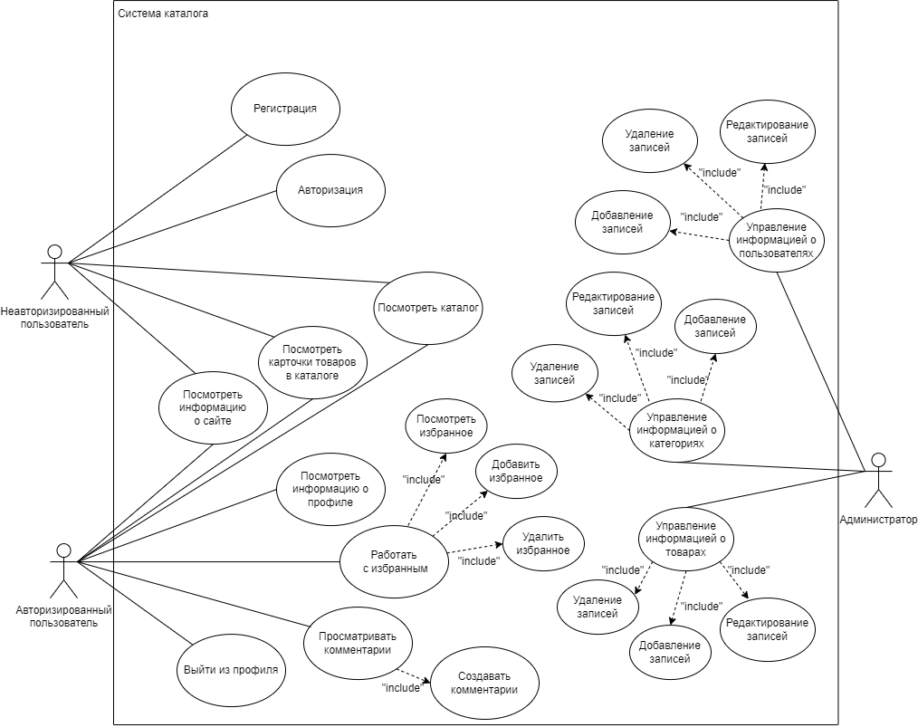

1. Диаграмма прецедентов (Use case) для всех акторов

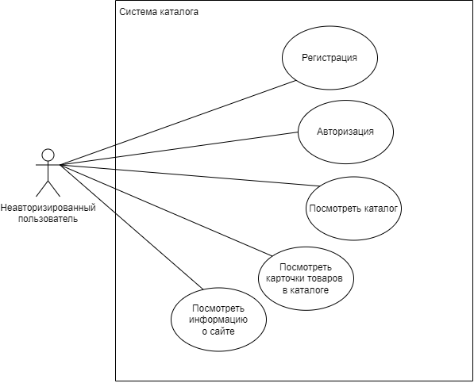

1. Диаграмма прецедентов (Use case) для неавторизированного пользователя

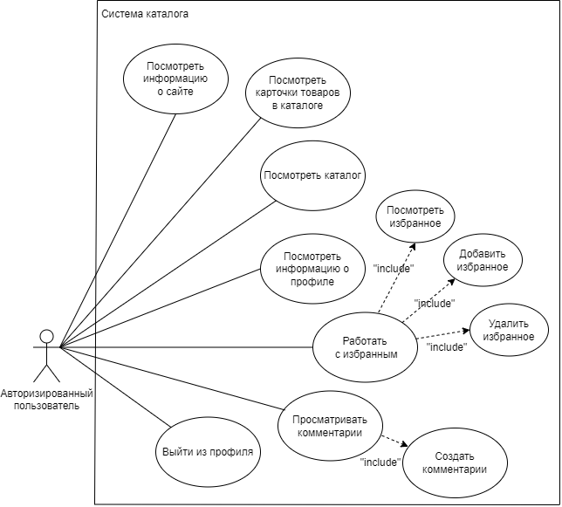

1. Диаграмма прецедентов (Use case) для авторизированного пользователя

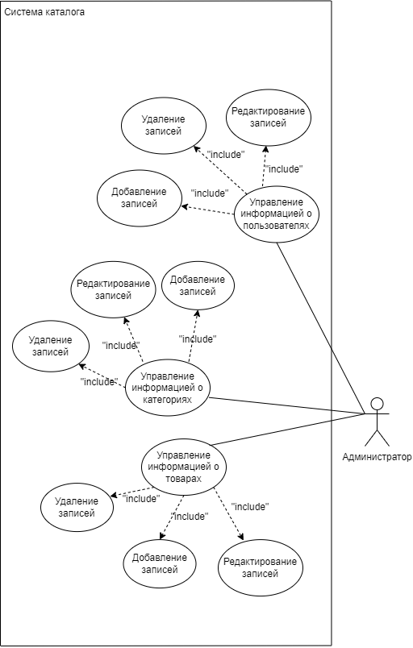

1. Диаграмма прецедентов (Use case) для администратора
   1. Диаграмма последовательности (Sequence diagram)

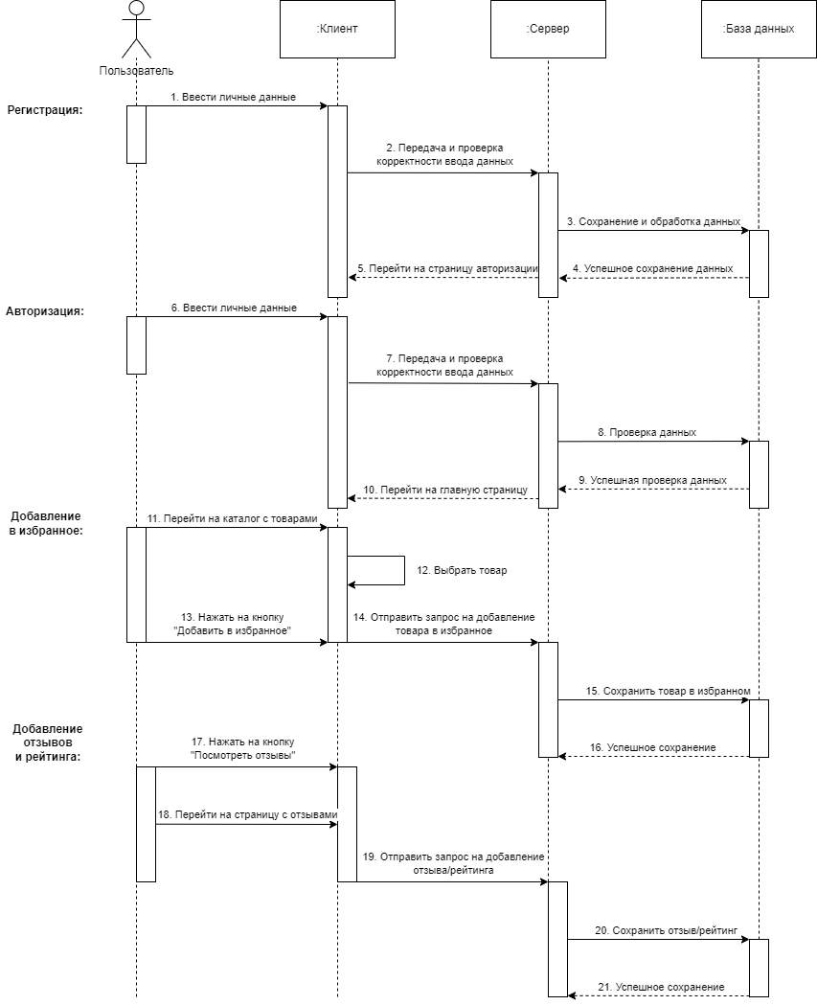

1. Диаграмма последовательности
   1. Диаграмма состояний (Statechart diagram)

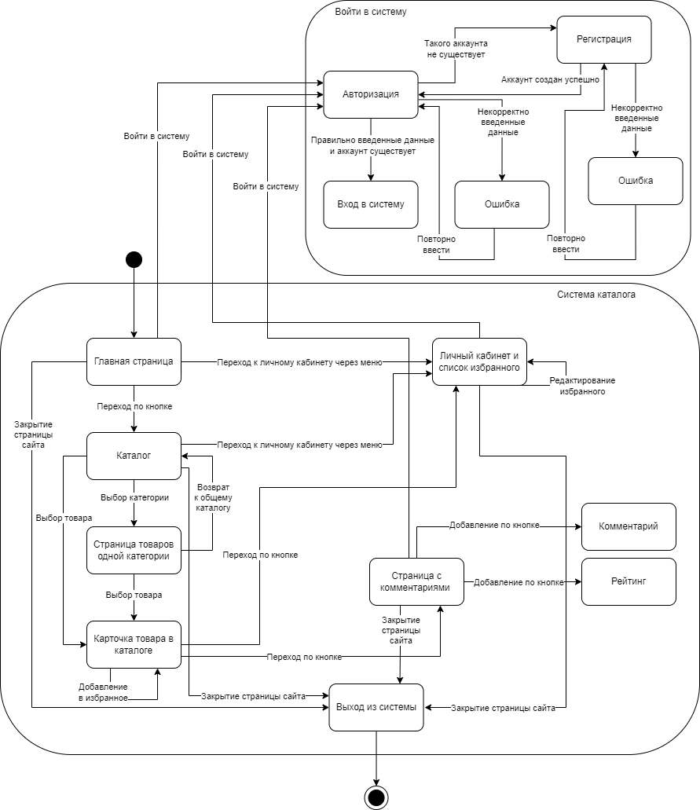

1. Диаграмма состояний
   1. Диаграмма активностей (Activity diagram)

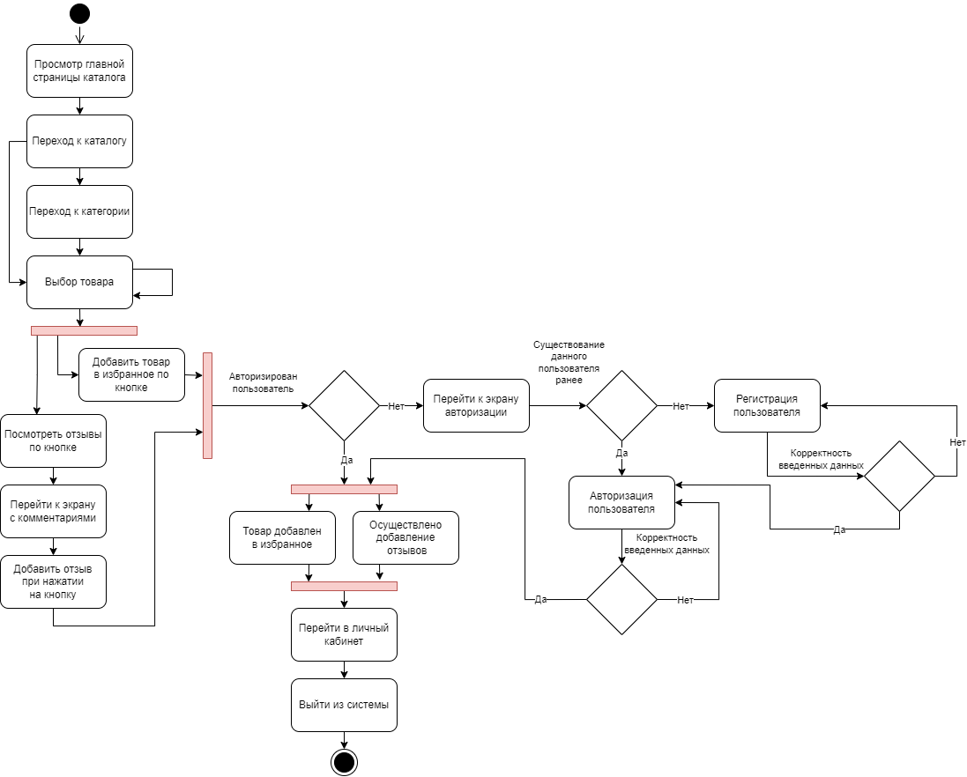

1. Диаграмма активности (деятельности)
   1. Диаграмма объектов (Object diagram)

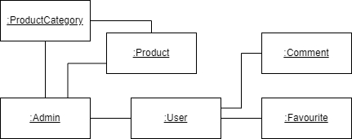

1. Диаграмма объектов
   1. Диаграмма классов (Class diagram)

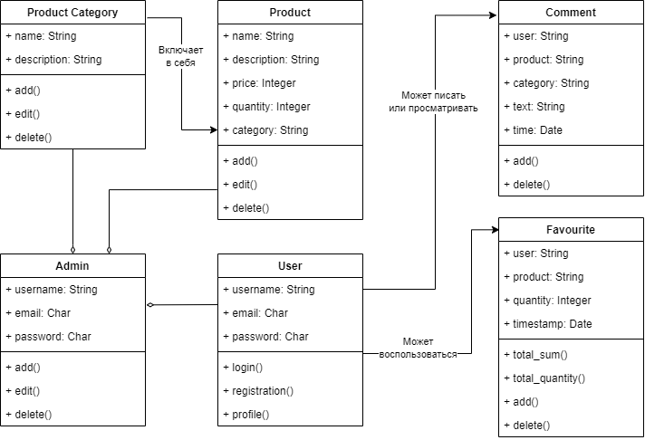

1. Диаграмма классов
   1. Диаграмма сотрудничества (Collaboration diagram)

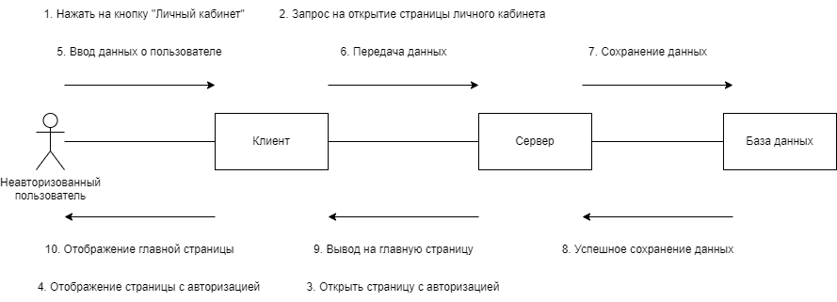

1. Диаграмма сотрудничества при авторизации

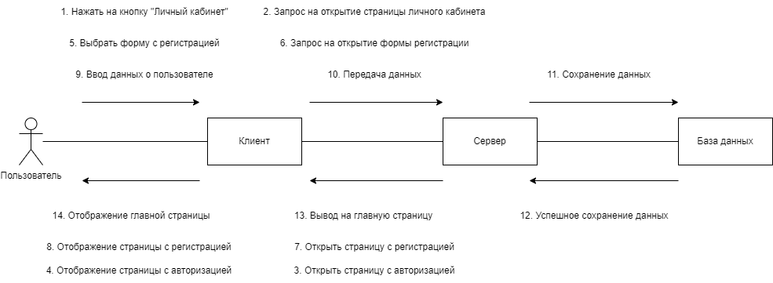

1. Диаграмма сотрудничества при регистрации

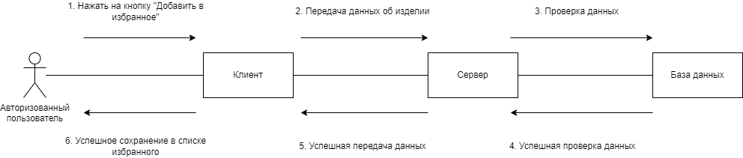

1. Диаграмма сотрудничества при добавлении в избранное

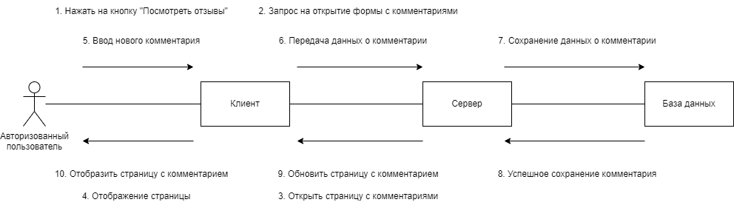

1. Диаграмма сотрудничества при создании комментария
   1. Диаграмма развертывания (Deployment diagram)

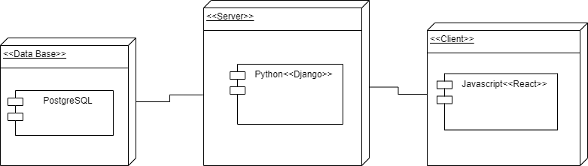

1. Диаграмма развертывания
   1. Диаграмма IDEF0

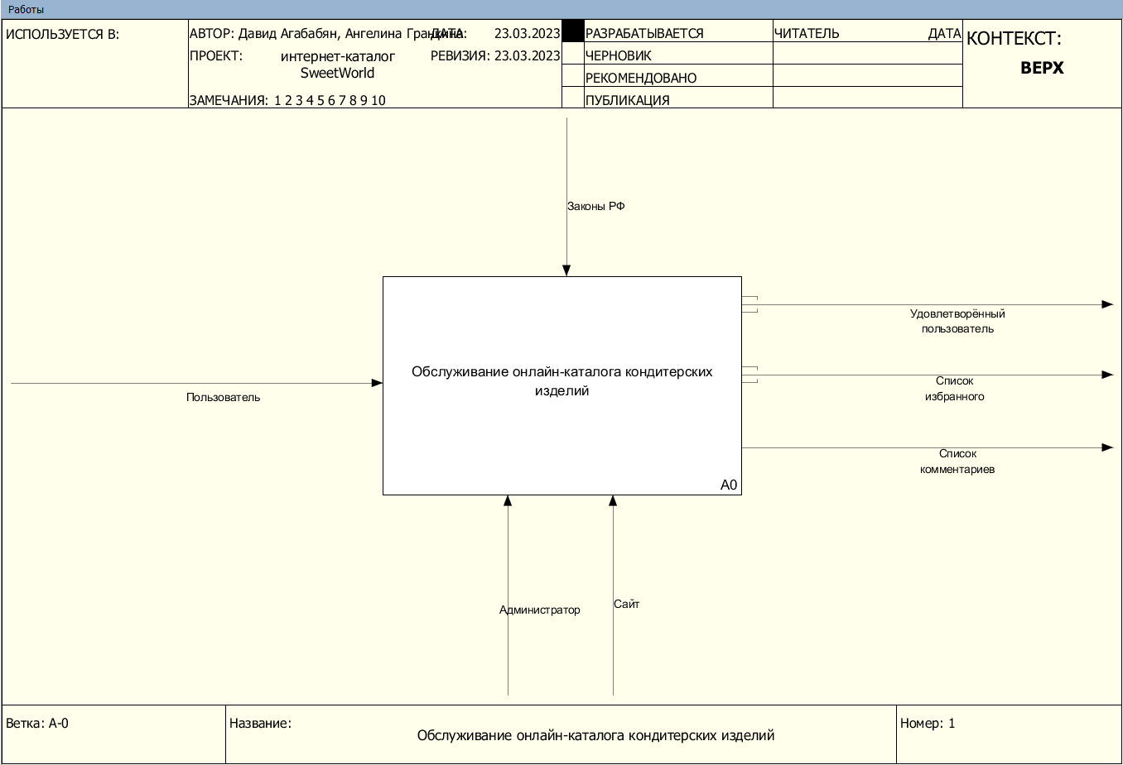

1. Контекстная диаграмма системы

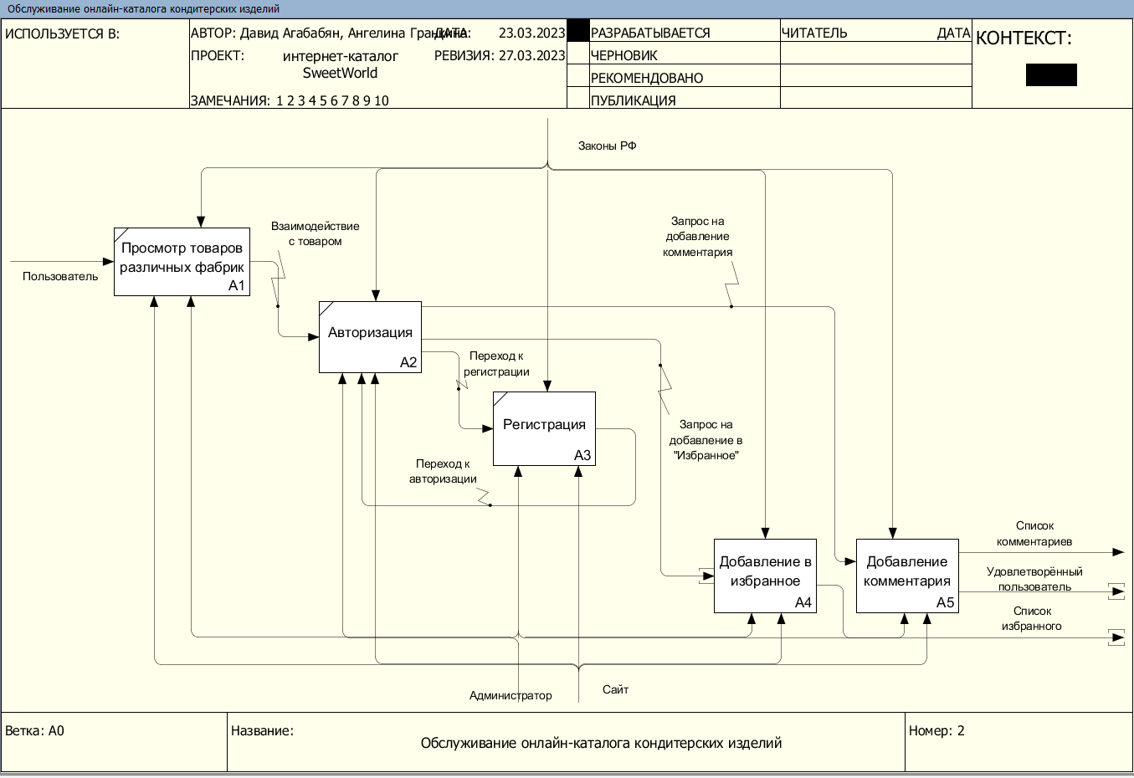

1. Декомпозиция обслуживания онлайн-каталога кондитерских изделий

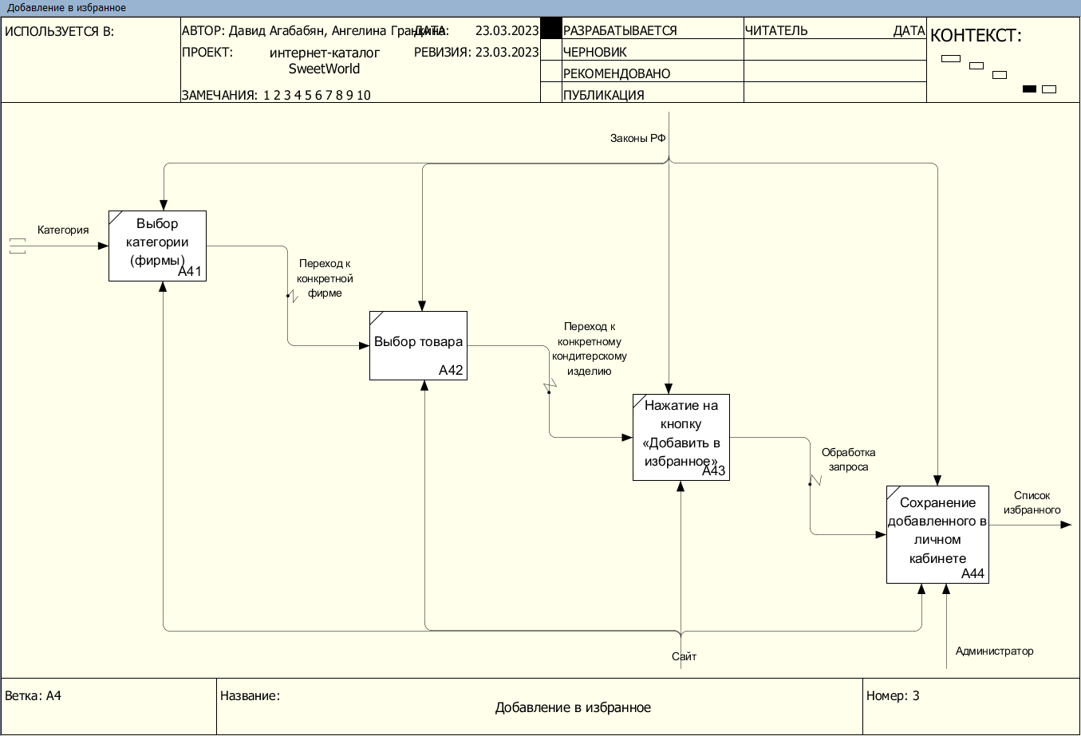

1. Декомпозиция добавления в избранное

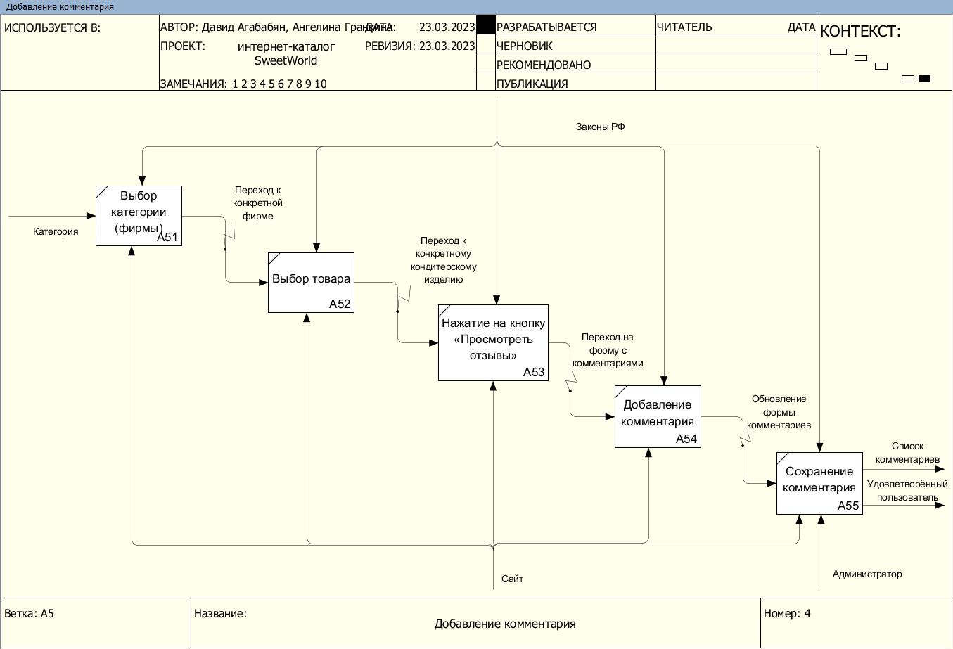

1. Декомпозиция добавления комментария
2. Контент и наполнение сайта

В данном веб-приложении описывается:

* Краткая информация о сайте.
* Кондитерские изделия с пищевой и энергетической ценностью.
* Категории товаров (ведущие кондитерские компании).
* Личная информация о пользователях.
* Список избранных товаров.
* Список комментариев.
  1. Формат предоставления материалов для сайта

Веб-приложение каталога кондитерских изделий состоит из различной продукции, которая содержит:

* Наименование товара.
* Категория товара (компания).
* Изображение товара.
* Краткое описание товара, где прописана пищевая и энергетическая ценность.
* Цена товара.

1. Порядок контроля и приемки работ

Порядок контроля разработки приложения осуществляется посредством организованной встречи через каждые две недели с преподавателем - практиком Зениным К.В. На данных встречах презентуются промежуточные результаты работы. Представитель заказчика дает обратную связь и контролирует ход разработки. Промежуточные результаты работы также предоставляются заказчику в назначенные им сроки в рамках рубежных аттестаций.

Порядок приемки работ осуществляется путем предоставления конечного результата заказчику на защите проекта после окончания работ. Приложение с документацией должно быть представлено заказчику в назначенные им сроки. Заказчик осуществляет прием работ на итоговой защите проекта. Вся документация должна быть подготовлена и передана, как в печатном, так и в электронном виде.

При приеме системы заказчиком исполнитель обязан предоставить:

* Техническое задание.
* Исходный код системы.
* Демонстрационное видео проекта со всеми ключевыми сценариями.
* Курсовой проект.
* Презентацию проекта.

1. Реквизиты и подписи сторон

|  |  |
| --- | --- |
| ЗАКАЗЧИК:  Ст. преп. Тарасов В.С.  / /  « » 20 г. | ИСПОЛНИТЕЛЬ:  Руководитель группы ТП-4.1-5 Агабабян Д.С.  / /  Разработчик Гранкина А.В.  / / |